Сведения о пожарах на территории Российской Федерации
за 12 месяцев 2016 года
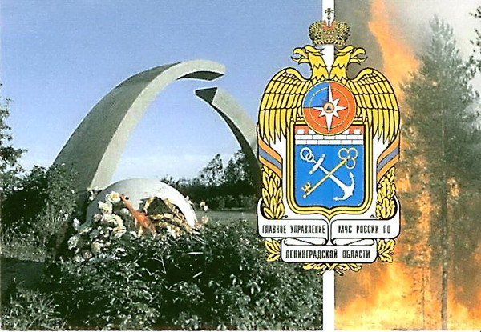
За 12 месяцев 2016 года оперативная обстановка с пожарами в Российской Федерации характеризовалась следующими основными показателями:
- зарегистрировано 139 083 пожара;
- погибло на пожарах 8 711 чел., в том числе 420 детей;
- получили травмы на пожарах 9 845 чел.;
- прямой материальный ущерб причинен в размере 122 187.8 млн. руб.
За отчетный период в Российской Федерации ежедневно происходило 381 пожар, на которых гибло 24 чел. и 27 чел. получали травмы, с огнем уничтожалось 94 строения, 19 ед. автотракторной техники. Ежедневный материальный ущерб составлял 33.5 млн. руб.
Число погибших на пожарах возросло, по сравнению с аналогичным периодом прошлого года, в 7 субъектах Российской Федерации, в том числе в Ленинградской области на 8.2 %.
В 32 субъектах Российской Федерации количество пожаров, приходящихся на 100 тыс. населения, превысили (более чем на 20%) аналогичные общероссийские показатели в 37 субъектах Российской Федерации число погибших при пожарах людей, приходящихся на 100 тыс. населения, превысили (более чем на 20%) аналогичные общероссийские показатели, в том числе в Ленинградской области на 87.41 %. Основными причинами пожара в субъектах Российской Федерации являются: - нарушение правил устройства и эксплуатации электрооборудования (29.65%); - неосторожное обращение с огнем (28.2%); - нарушение правил устройства и эксплуатации печей (15.7 %).
На данных пожарах гибло 89 % чел. от общего количества погибших.
На территории Всеволожского района в 2016 году зарегистрировано 565 пожаров, погибло 35 чел., получили травмы 13 чел. Основные причины пожара в районе те же, что и по стране.
В случае пожара немедленно звоните на «01» или «112», 8-813-70-40-829, не оставляйте без помощи детей и стариков, действуйте решительно и без паники. Берегите себя и своих близких!
Отдел надзорной деятельности
и профилактической работы Всеволожского района
УНДиПР ГУ МЧС России по Ленинградской области

